La famille : Via Latina, 5e, Hachette

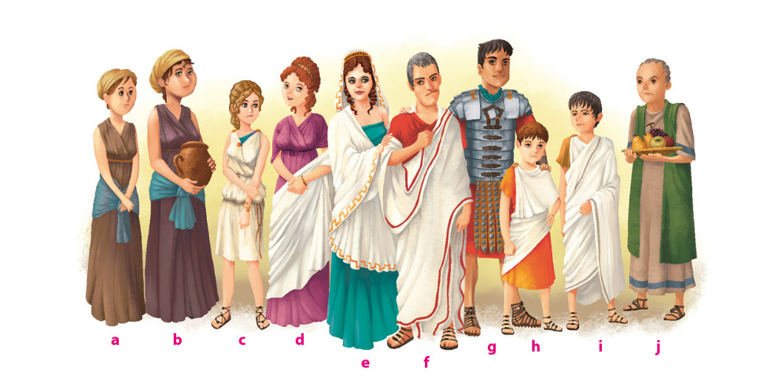

Vocabulaire : la famille

avus,i, m. : grand-père, ancêtre
familia, ae, f. : la famille
filia, ae, f. : la fille
filius, ii, m. : le fils
gens, gentis, f. : la famille (sens élargi : avec ascendance et cultes communs)
liberi, orum, m. pl. : les enfants (par rapport aux parents, et non à leur âge)
mater, matris, f. : la mère
matrona, ae, f. : la mère de famille
parens, entis, m. et f. : père, mère, au pl. parentes, um : les père et mère
pater, patris, m. : le père
soror, oris, f. : la soeur
frater, fratris, m. : le frère
servus, i m : esclave

Les étapes de la vie

Femme : mulier, -eris, f | Homme : vir, viri, m
Infans (« qui ne parle pas ») :  Enfant (jusqu’à 7 ans) | Infans (« qui ne parle pas ») :  Enfant (jusqu’à 7 ans)
Puella, -ae, f :  la petite fille, la jeune fille non mariée | Puer, -i, m :  Le garçon (de 7 à 17 ans)
Virgo, -inis, f :  La jeune femme non mariée | Adulescens, -entis, m :  Le jeune homme (de 17 à 30 ans)
Uxor, -oris, f :  La femme mariée | Juvenis, -is, m :  L’homme dans la force de l’âge (de 30 à 46 ans)
Matrona, -ae, f :  La mère de famille | Senior, -oris, m :  L’homme mûr (de 46 à 60 ans)
Anus, -us, f :  La vieille femme | Senex, -nis, m :  Le vieillard (à partir de 60 ans)

